

Trabalhando com versionamento de projeto usando o **Git** e o **Github**.

GIT LOG

O comando GIT LOG traz como resultado a nossa arvore de registro, com todos os Commit’s que foram efetuados.

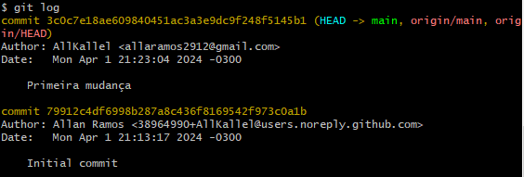  
Neste caso foi feito somente um Commit.